**Система моніторингу відвідувань занять студентами ННІНО**

# Вступ

Відвідування студентами занять завжди являлась однією із найважливіших питань навчального процесу. Часті пропуски лекцій студентами несе за собою великі проблеми, як для самого студента так і для університету та в кінці і суспільству. Знижується успішність студента і як наслідок знижується його конкурентна спроможність на ринку праці, так як студент не засвоює в повній мірі інформацію яка повинна даватись кожному студенту. В свою чергу це і не раціональна трата часу викладачів.

# 1 Аналіз предметної області

З розвитком інформаційних технологій дана проблема має бути переглянутою, підхід із застосуванням традиційних методів є застарілим, не гнучким, та потребує більше часу на прийняття певних рішень. Моніторинг відвідування студентами занять з використанням паперових журналів маю певні недоліки.

-Не враховується причина відсутності студента на занятті.

-Можливість втручання в існуючі записи недобросовісними студентами.

-Велика кількість часу витрачається на підрахунок пропущених занять.

-Неможливість аналізу причин прогулу занять студентами.

Якість освіти – один характеристика системи освіти, яка відображає ступінь реальних освітніх процесів які відповідають нормам освіти, соціальним і особистим очікуванням.

Моніторингом системи якості освіти називається спеціальна система яка дозволяє збирати інформацію про стан освіти, прогнозувати наслідки певних проблем які можуть виникнути, на основі наданих даних.

Одним із основних причин падіння успішності студента являється часті пропуски занять. Для підвищення рівня освіти студентів потрібно мати сучасну систему моніторингу відвідування занять. Розроблювана система покликана покращити та автоматизувати процеси моніторингу відвідування занять, створити такі умови які б допомогли поліпшити ситуацію яка склалась за останні роки, коли студенти пропускають велику кількість лекцій, або їх відмічають колеги, коли насправді студент, по суті, не на парі. Дана система дозволить усунути ці проблеми. Відмічати відсутніх студентів повинен тільки авторизований користувач з певними правами.

Існуючі методи моніторингу відвідувань, являються морально застарілими

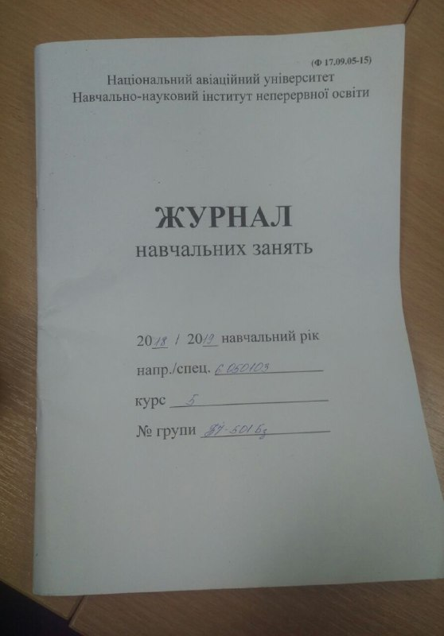

Паперові журнали громіздкі, не довговічні, їх можна втратити, зіпсувати. Для того щоб відмітити студентів як відсутніх на парі потрібно, фізично принести журнал на лекцію, Проблеми доступу до даних в один момент часу різними користувачами до журналу на данй ий момент теж є актуальною проблемою, наразі одночасно не можна вносити корективи чи вибирати дані. Система моніторингу студентів ННІНО дозволить одночасно користуватись журналами з різних пристроїв в один момент часу. Що позитивно скажеться на продуктивності навчального закладу.

При систематичному моніторингу за відвідуванням і своєчасним прийнятті рішень, що до проблем які виникають з відвідуванням, дозволяє дотримуватись стабільних результатів відвідування лекцій, що в свою чергу веде до підвищення рівня знань студентів, дозволяє зберегти студенів, не виключати їх з університету. Студенти з високим рівнем знань предметної області стають конкурентно спроможними на ринку праці, що підвищує рівень авторитету університету, що дає великі перспективи розвитку навчального закладу, його колективу, та студентів які там навчаються.

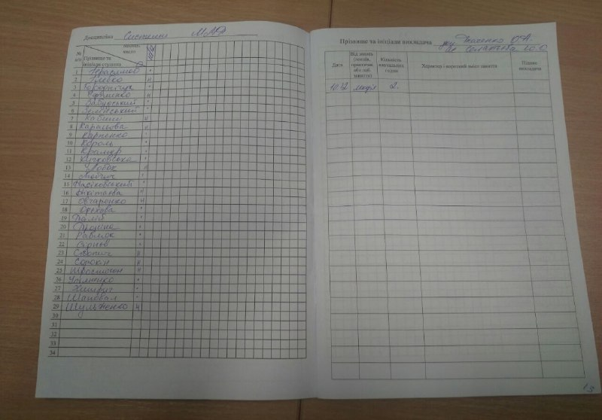

Журнали якими користуються в даний час не дають тих можливостей які може дают їх електроний аналог. Паперові журнали сильно обмежені простором, на 1-2 сторінок обєктино не вміститься вся інформація яка, теоритично, може знадобитися для прийняття рішень повязаних з підвищенням рівня освіти. Існуючі журнали не можуть вмістити інформацію про те чому певний студент був відсутній, не має прикіпленої довідки, у випадку коли студент хворіє, або не можна вказати в певному полі, якщо у студента була поважна причина. Розроблювана система допоможе вдосконалити журнали якими користуються вже багато років, нова система матиме змогу не просто вказати що студент відсутній, а й вказати причину, вибрати одну із (хворий, має поважну причину, був відсутній без поважної причини) а також написати коментар для уточненя інформації про відсутність студента (за бажанням).

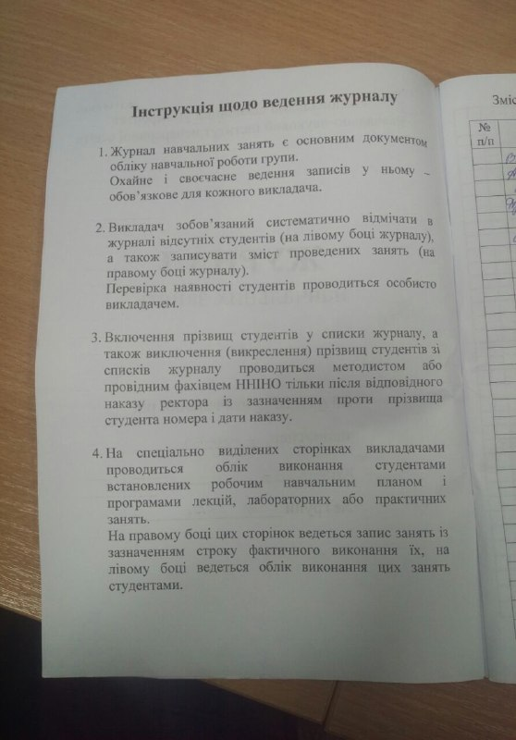

Електроний журнал є набагато кращим за свого попередника і тим, що дозволяє в повній мірі вказувати всю інформацію по предмету, чи конкретному уроку, не обмежуючись полями журналу, також дає змогу вности нові поля, які б у звичайному журналі не могли б вміститися.

Змога розширятись є великим плюсом розроблюваної системи, вона може без великих зусиль створювати нові записи, нові групи, зберігати довгий час інформацію про відвідування занять тими групами, які закінчили своє навчання у минулому, можна порівнювати інформаці про відвідування занять студентами які навчались в минулих роках з тими результатами які існують на данний момент та створювати статистику, щоб прослідкувати, на що варто звернути увагу, або що змінити. На відміну від паперових аналогів для збереження журналів не потрібно багато місця, певного приміщення, це такоє є плюсом переходу на електронну систему.

# Висновок

Електоронна система моніторингу відвідування занять студентами ННІНО є кращою у всьому ніж журнали які використовують зараз, буть то тим, що системою можуть користуватись декілька людей одночасно, вона не потребує фізичногї присутності журналу у кожного хто з ним працює.

Така система є надійною, довговічною, захищеною від несанкціонованого втручання зовні. Надає розширені можливості в порівняні з тим що є на даний момент.